He aha hoki tērā rākau?

He maha ngā momo rākau rerekē kei roto i ngō tātou ngahere
Me pēwhea tātou e tautuhi ana i tēnā rākau, i tēnā rākau?
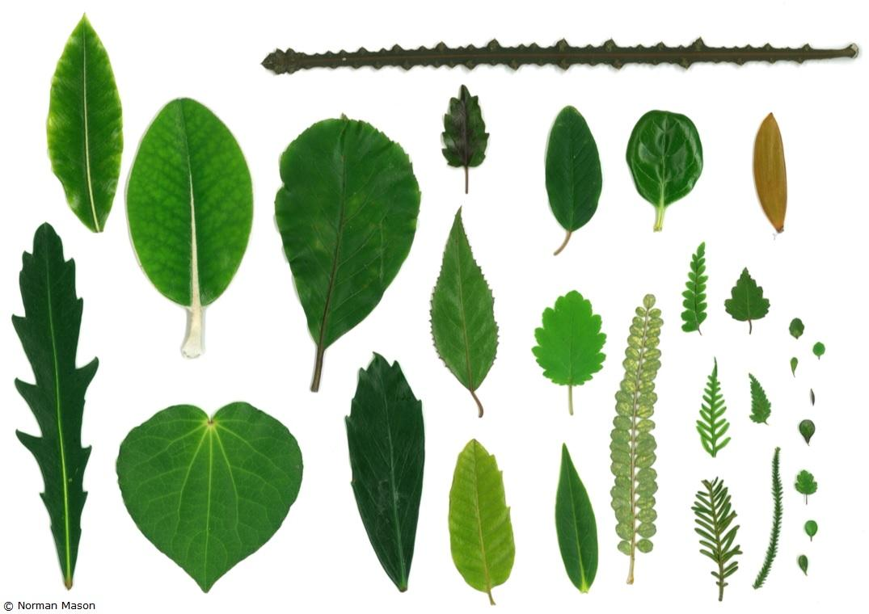
Ngā rau o ngā rākau taketake o Aotearoa
Tino rerekē te āhua o ngā rau o ngētehi rākau.

Mā te whakawhanaungatanga tātou e whai mōhio
Mā te whakawhanaungatanga anake e taea ai e tātou te tautuhi i ngā rākau, arā, i ō tātou whanaunga, i roto i te rohe nei.
Nō reira, me haere tātou ki te ngahere kite ai, pā ai, whakarongo ai, wānanga anō ai.
Kia whakawhanaunga tātou i ngō tātou whanaunga.
Mā reira, ka waihanga koutou i ō koutou ake whakaaro mō te tautuhi i ngā momo rākau. Ka mutu, ka āwhina hoki ōu whakaaro ki ētahi atu o ngā rangatahi o Ngāti Hauā ki ngā mahi tautuhi raku.
Nā konā, ka taea e koutou te whāngai ki ngō koutou hoa wharekura i ngā mātauranga mō te tautuhi rākau e hāngai ana ki a rātou.
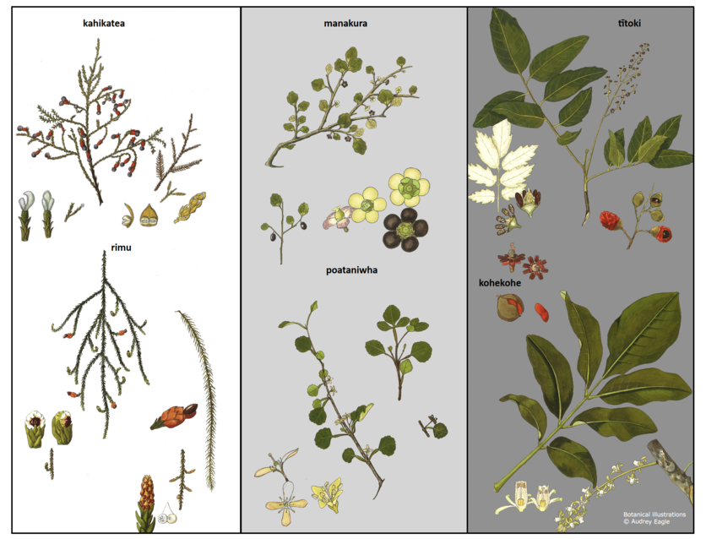
Hei whakatauira i te ōrite o te āhua o ngā rau o ngā momo rākau
I ngētehi wā he ōrite te āhua o ngā rau ki ngētehi atu rākau, whērā i te kōhūhū ki te matipou, i te tawa ki te maire, me te miro ki te mataī. He ōrite te āhua o ngā rau o ngēnei rākau.
Botanical illustrations from Eagle’s Complete Trees and Shrubs of New Zealand by Dr Audrey Eagle. Te Papa Press.

Te mahere: Wāhanga tuatahi
Ka haere tātou ki te ngahere ki Waharoa.
Ka mahi takirua tātou.
Me whiriwhiri e ia rōpū tētehi momo rākau rerekē i ngērā atu.
Ka whai wā ahau ki te wānanga tahi me ia rōpū e pā ana ki ngā āhuatanga motuhake o tō rāua rākau.
Ka tuhituhi, ka hopu kōrero rānei ia rōpū mō ngō rāua whakaako me tā tātou e kōrerorero ai.
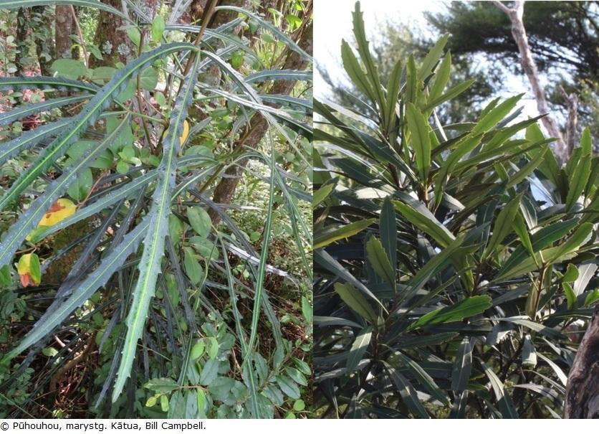
Te horoeka
Otirā, kāore te āhua o ngā rau o ngā rākau i te ōrite ki ō ngōna mātua i ngā wā katoa. I ētahi wā, he rerekē te āhua ki tō te rākau matua. Ka whērā hoki te pōkākā (Elaeocarpus hookerianus) me te horoeka (Pseudopanax crassifolius).

Te mahere: Wāhanga tuarua
Ka whakarite ia rōpū i ngā tohutohu e tautuhi ai i tā rāua rākau.
Ka āwhinatia koutou e mātou ko ngō koutou kaiako, kia kimi ai koutou i ngā mātauranga mō tō koutou rākau ki roto i ngā pukapuka, ki runga rānei i te ipurangi.
Mā ia rōpū ngā rātou momo ara e whiriwhiri hei whakaari i ā rāua tohutohu ki ngō rāua hoa karaehe.
Ka whakarite tonu ia rōpū i ngā rāua tohutohu i muri i tēnei karaehe.

Te mahere: Wāhanga tuatoru
Ka whakaarihia e ia rōpū ngā rāua tohutohu ki tētehi atu akomanga i tō rāua wharekura.
Ka pātai atu ahau ki te akomanga rā, kia mohio ai ahau mēnā kua mau i a rātou ngētehi mātauranga mō te tautuhi rākau.
Mehemea kua whakawhānui hoki ō ratio mōhiotanga i ngā koutou tohutohu, kua tutuki pai tā tātou mahi!

He kōrero kōpūtahi
- Ngā rākau
- Te haenga me te ruinga o te kākano
- Ngā kākano
- Ngā rau o te rākau
- He pūnaha whakarōpū
Ahakoa tā mātou akiaki i ngā tauira kia whakamahia ō rātou tairongo katoa i a rātou e mātātaki haere ana, kia mōhia ai tātou ko ngētehi o ngā tupu rā, he tupu paihana hoki.

Ngā hono
- Flora Finder – Department of Botany, University of Otago, Te Tari Huaota te Whare Wānanga o Otāgo
- Experiencing native trees in your green space – Department of Conservation Te Papa Atawhai
He whakamihi
Tēnei te mihi nui ki a Mokoro Gillett (Tumuaki o Te Wharekura o Te Rau Aroha) rāua ko Norman Mason (Manaaki Whenua – Landcare Research).

